Старокостянтинівська центральна районна бібліотека
Сектор краєзнавства

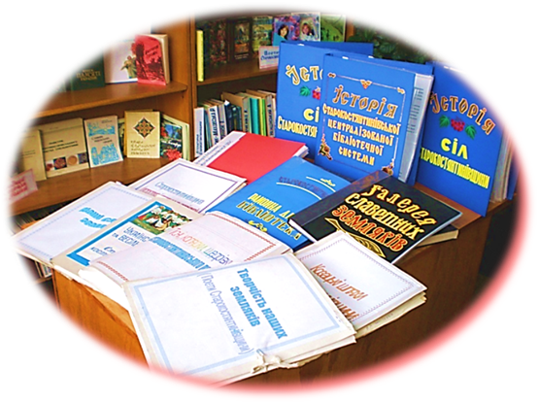

Нові надходження з питань краєзнавства
Інформаційний список за 2014 рік

м. Старокостянтинів
2014

У списку відображені видання краєзнавчої літератури, що надійшли до сектору краєзнавства Старокостянтинівської районної бібліотеки протягом 2014 року.
Беззуб А. Після афганської війни: вірші/А. А. Беззуб.- Хмельницький: ПП Авіст, 2013.- 74 с.
Волченко Е.С. Встреча: роман/Е. С. Волченко.- Хмельницький: ЧП А.А. Цюпак, 2011.- 408 с.
Волченко К.С. Співуча Оленка: роман, оповідання, нариси/К. С. Волченко.- Сімферополь: [Б.в], 2009.-232 с.-(«Життя прожити…»).
Волченко К.С. Вересневий вечір: зібрання творів в 2-х т. Т. 2/ К. С. Волченко.- Хмельницький: ФОП А.А. Цюпак, 2013.- 272 с.
Волченко К.С. Вересневий вечір: зібрання творів в 2-х т. Т. 1/ К. С. Волченко.- Хмельницький: ФОП А.А. Цюпак, 2013.- 284 с.
Волченко К.С. Світло у вікні: роман/К. С. Волченко.- Хмельницький: ФОП А.А. Цюпак, 2013.- 460 с.
Гірник П.М. Посвітається:поезії.–Хмельницький: ФОП А.А. Цюпак, 2008.- 232 с.
Деражнянський край крізь призму людських доль: довід.-біогр.. вид./уклад. В. К. Куцюк, ред. С. Ф. Нестеришин.- Хмельницький: ПП А.А. Мельник, 2013.- 460 с.
«Деражнянщина: минуле і сучасне»: матеріали Всеукраїнської науково-краєзнавчої конференції/ред. кол. Л.В. Баженов, С.М. Єсюнін, О.Б. Кохановський та ін..- Хмельницький: ПП А.А. Мельник, 2013.- 656 с.

Касталія І. Золоте павутиння:оповідання.-Хмельницький: Поділля, 2010.- 224 с.
Ліщук Д. С. Князь Костянтин Острозький крізь призму Оршанської битви 1514 року/Д. С. Ліщук.- Чернівці, 2014.- 40с.
Ліщук Д. С. Українці і кримські татари:що спільного і що об’єднує/Д. С. Ліщук.- Чернівці, 2014.- 76 с.
Мачківський М. А. Коріятовичі.-К.: ТОВ Гетьман, 2012.- 560 с.
Микола Матвіїв – одинокий лелека:поезії, листи, спогади, нариси, есе/відділ культури, національностей та релігій Деражнян. райдержадмін; Деражнян. ЦРБ; Хмельниц. обл.. літ. музей; / упоряд. Поліграфіст – 2, 2013.- 96 с.: іл.
Радушинська О. Блиски третього покосу:оповідання, новели, замальовки, етюди.- Хмельницький: ПП А.А. Цюпак, 2009.- 96 с.
Сорока Ю.В. Хотин: роман/Ю.В. Сорока.- К.: Гетьман, 2013.- 476 с.
Чепелюк В.Г. Вибране:поезії.- Хмельницький: ФОП А.А. Цюпак, 2014.- 92 с.
Чепелюк В.Г. Відлуння душі:вірші, лірика.- Хмельницький: ФОП А.А. Цюпак, 2014.- 60 с.
Чепелюк В.Г. Калина росте під вікном:вірші.- Хмельницький: ФОП А.А. Цюпак, 2014.- 112 с.

Укладач: Дідух О.В.
Відповідальна за випуск: Білан С.О.

